ПРАВОСЛАВНОЕ БАЙК-ШОУ С КУРАЕВЫМ.
КАК ЛИБЕРАЛЬНАЯ РПЦ ПРИВЛЕКАЕТ МОЛОДЕЖЬ

Ю.Соломатин 30.08.2009
Как РПЦ экуменизируется…
(В сокращении)

Дивны дела Твои, Господи! Что не сделаешь во Имя Твое и под прикрытием твоего имени ради обездоленного народа...

Вот и РПЦ "экуменизируется"

( http://copypast.ru/2009/07/13/xiii_mezhdunarodnoe_bajjkshou_v_sevastopole_foto._mnogo.html ).
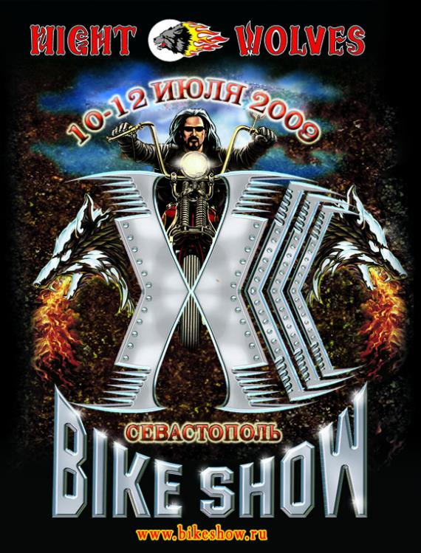

http://nwvoskresensk.ru/

Байкеры получают в своем автопробеге на Севастополь благословение патриарха Кирилла, сопровождение диакона - политработника Андрея Кураева
и российский триколор из рук премьера В.Путина.
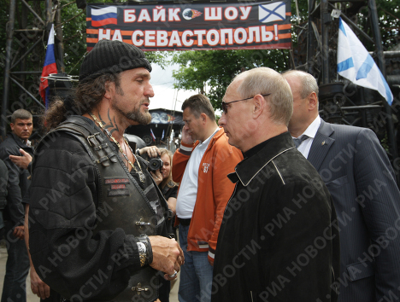

http://copypast.ru/2009/07/13/xiii_mezhdunarodnoe_bajjkshou_v_sevastopole_foto._mnogo.html#
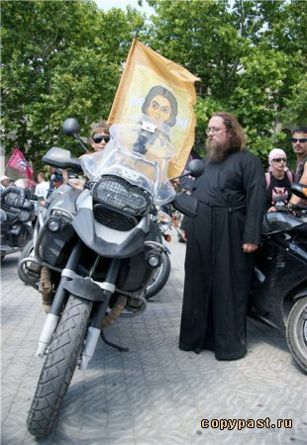
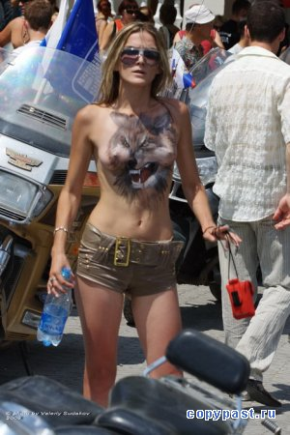

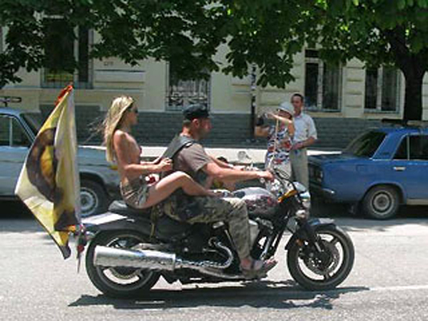
http://copypast.ru/2009/07/13/xiii_mezhdunarodnoe_bajjkshou_v_sevastopole_foto._mnogo.html#

А для пущей привлекательности своего набега рядом с хоругвою Спаса Нерукотворного на мотоцикле сидит фотомодель в виде ТОП-ЛЕСС.
Кльово! И круто!!
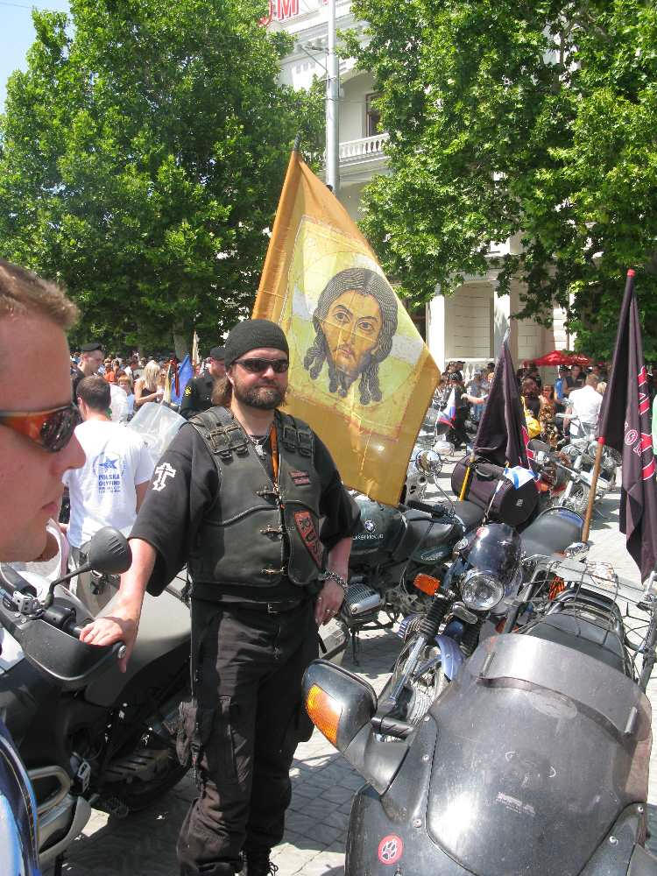

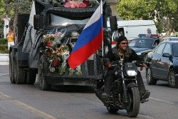

http://image.rus.newsru.ua/pict/id/large/151501_20090718123213.jpg
http://img.beta.rian.ru/images/17658/40/176584078.jpg http://holidayorg.ru/url.php?url=http://www.dorogajizni.com/
------------------------------------------------------------------------------
«ПОКАЯТЬСЯ ЗА СОВЕТСКОЕ ПРОШЛОЕ»

Из статьи Елены Малер-Матьязовой

БРОСОК <НОЧНЫХ ВОЛКОВ>: калики перехожие или потомки гоголевского запорожского казачества? Послесловие к православному маршу байкеров на Севастополь (25/07/09) http://win.ru/actions/2199.phtml

(В сокращении)

…10-11 июля «Ночными волками» было проведено 13-е Международное байк-шоу в Севастополе, впервые представлявшее собой не только ежегодную летнюю байкерскую тусовку с рок-концертом, различными байкерскими конкурсами и состязаниями, а масштабное патриотическое действие. Мероприятие было официально посвящено 65-летию освобождения Севастополя и поддержке Черноморского флота России. Его главными участниками стали ветераны Великой Отечественной войны, приглашенные (на средства самих «Ночных волков») на празднование годовщины освобождения Севастополя (…)

Об этом пока еще действительно непривычном сочетании байкерского движения с православным мировоззрением мы поговорили с Алексеем Вайцем – удивительно разносторонним и искренне убежденным человеком, главным координатором православного мотопроезда в честь святого Александра Невского и участником севастопольских событий.
(…)
– А насколько много сторонников у Вашей православной линии в вашем мотоклубе? В какой степени она поддерживается байкерским движением?
– Православная идея очень хорошо и искренне поддерживается! Прежде всего, благодаря нашему лидеру, президенту мотоклуба Александру Хирургу – он действительно искренне верующий православный человек, ходящий в храм, исповедующийся… Надо понимать, что среди байкеров, как и везде, есть люди уже воцерковленные, есть люди подготовленные, а есть пока только желающие прикоснуться к вере. Когда байкеры нашего клуба услышали о готовящемся 12 июня православном мотопробеге, они действительно воспряли духом, объединились вокруг этой идеи, и в результате в нашей акции участвовало гораздо больше людей, чем я сам ожидал. Я сам, будучи человеком воцерковленным, внимательно смотрел на их реакции и был поражен, что у многих из них, только заинтересовавшихся верой, были искренние слезы на глазах! И это заставило меня задуматься о том, что не всегда мы с таким трепетом относимся к богослужению, как эти ребята, которые пока еще и в храме бывают совсем не часто… Как я уже говорил, для нашего байкерского клуба очень важны идеи братства, взаимопомощи, служения – ближнему, клубу, общим идеалам. Это отражено в девизе нашего клуба: «Клубу, Отечеству, Богу!».
– Как возникла идея проводить подобные православные и патриотические мероприятия на мотоциклах?
– Мысль о проведении таких православных мероприятий появилась у меня где-то в 2006 году. Это было искреннее желание совершения конкретного духовного жеста, который бы являлся своего рода символом, демонстрацией возвращения к нашим истокам, к нашей вере, к нашим святыням. Ведь это очень важно, чтобы произошло преосмысление и покаяние в произошедшем в советское время отречении от собственной веры. А то получается, что мы только копим грехи, но не отрекаемся от них. Грех – это ошибка; вот если в фундаменте здания будет совершена ошибка и допущено отклонение хотя бы на несколько сантиметров, то на определенном этаже отклонение будет уже на десятки метров, и все построенное здание упадет. Вот у нас, у православных байкеров, есть своя вера и свой образ жизни, и мы вполне можем взять икону и совершить паломническую поездку. Прошедший 12 июня 2009 года православный мотопробег в День Александра Невского – это наше первое мероприятие такого масштаба.
Еще в 2006 году мы взяли на тогда еще только планируемые мероприятия благословение у Святейшего Патриарха Алексия. А недавно свое благословение нам дал Святейший Патриарх Кирилл.

– Вы выбрали святого князя Александра Невского, воина на коне – покровителем байкерского движения?
– Просто нужно помнить и быть достойными наших великих предков и нашей истории. Александр Невский – масштабный государственный деятель, воин-победитель, святой инок, да еще и всадник. Байкеры действительно ощущают какое-то родство с образом князя Александра. Ведь мы своего рода тоже всадники, только кони у нас железные.
– Очень бы хотелось, чтобы Ваша инициатива была продолжена! Будут ли проходить какие-то подобные мероприятия в следующем году?
– Да, конечно! У нас очень долгосрочные планы. Например, у нас запланировано круглогодичное движение иконы святого Александра Невского по разным русским городам. И уже в сентябре мы проведем такой же мотопробег, но уже в обратном направлении – из Переславля в Городец. А с наступлением зимы предполагается перемещение иконы по городам Великий Новгород, Псков, Санкт-Петербург.
– А как бы Вы могли обозначить связь между православным и байкерским мировоззрением?
– Вот смотрите, что в байкерстве есть от Православия: были такие калики перехожие – странствующие люди, которые все время паломничали по монастырям. Вот байкеры по своему образу жизни и душевному состоянию такие потенциальные калики перехожие и есть, ну разве что только на мотоциклах. Самое главное, что происходит с байкером и к чему он так стремится – это разрыв и расставание с собой прежним, ветхим. Вот уезжая от цивилизации и мчась по дорогам, ты как бы и оставляешь себя ветхого. Но важно понимать, что это только первая часть пути. А вторую часть дает как раз вера. Православие помимо утраты себя ветхого научило и привело меня к обретению себя нового. Благодаря Православию весь этот разрыв с цивилизацией, все эти изменения самого себя приобретают смысл! Одно дело – просто мчаться по дорогам куда попало, и совсем другое – в конкретное, нужное твоей душе место и с молитовкой!
(…)

Источник: http://www.rus-obr.ru/idea/3626
-------------------------------------------------------------

От редактора сайта:

Эти бедные ребята, гоняющие на мотоциклах, не знают, что на самом деле значит «оставить себя ветхого и обрести нового». Они не знают, что отречься от советского прошлого значит отречься от истинного Христа, от нового человека в себе и Нового Мира.

